**Международная познавательная викторина по ПДД**

**«В гостях у Светофора Светофоровича»**



**Здравствуй, дорогой друг!**

**Мне очень хочется, чтоб ты узнал обо мне больше!**

**И прошел эту викторину с достоинством!**

**Давай проверим твои знания?**

**1. Отгадай загадку:**

Я глазищами моргаю

Неустанно день и ночь.

Я машинам помогаю

И тебе хочу помочь.

1. Регулировщик
2. Светофор
3. Фары

**2.Как называется данный вид светофора?**

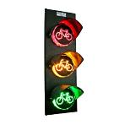

1. Транспортный
2. Велосипедный
3. Дорожный

**3. Можно ли переходить дорогу на красный свет?**

1. Да
2. Нет
3. Если очень торопишься

**4. Как выглядит железнодорожный светофор?**

1. 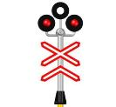
2. 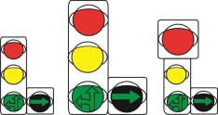

**5. Как называется обозначение, которое подает светофор для предупреждения участников движения?**

1. Звучание
2. Сигнал
3. Шум

**6.Какой вид светофора изображен?**

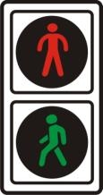

1. Человеческий
2. Пешеходный
3. Транспортный

**7. Как выглядел первый светофор в России?**

1. 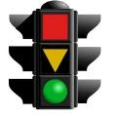
2. 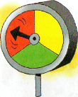
3. 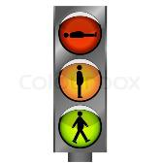

**8.Каких светофоров не бывает?**

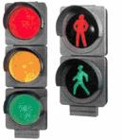 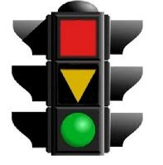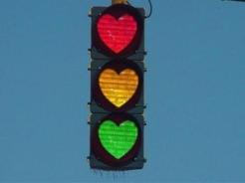

А Б В

**9. «Светофор» - это греческое слово, по-русски обозначает…..**

1. «Несущий свет»
2. «Трехцветик»
3. «Дарящий свет»

**10.Как дополнительно обозначают светофоры для слабовидящих?**

1. Блеском
2. Звуком
3. Вибрацией

**11. В каком году появился первый светофор?**

1. 1956
2. 1931
3. 1929

**12.Под каким номером светофор с правильным расположением сигналов?**

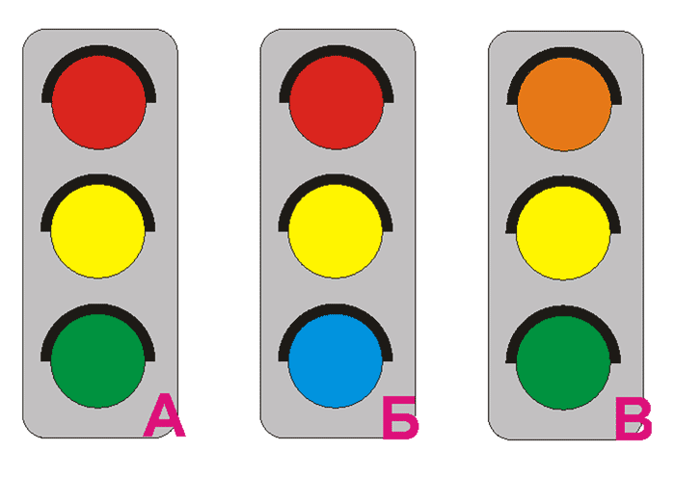

Ответ:

**13.Как называется этот светофор?**

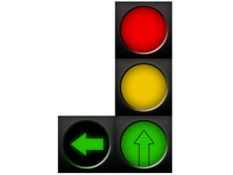

1. Стрелочный
2. Железнодорожный
3. С Дополнительной секцией

**14. Отгадай ребус и ты узнаешь - кто главный на дороге!**

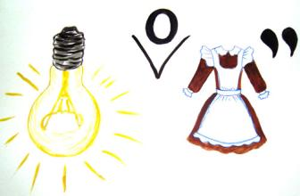

Ответ:



**Какой ты молодец!!!**

**Справился с заданиями на отлично!**

**Теперь я спокоен, что ты в безопасности!**